MOBILIER MEDICAL
Nr d/o | Denumire lot | Descrierea obiectului | Cantitatea
1 | Carucior medical pentru urgente | 750x475x920H  Carucior special destinat pentru salile de urgenta a spitalelor. Caruciorul sa fie executat din plastic de inalta calitate cu 5 sertare de diferite inaltimi dotate cu lacat. Caruciorul sa fie dotat cu stativ telescopic pentru perfuzii, cos pentru gunoi si stativ pentru aparat de resuscitare. Rotilile cu D=150mm sa fie de cea mai inalta calitate, rezistente la praf, silentioase.  Termen de garantie – minim 4 ani.  Produs in conditii de fabrica, calitate impecabila.  ANEXA Nr.1 | 2
2 | Masa pentru sterilizare | 670x450x900H  Masa sa fie executata în intregime din metal INOX, rezistent la dezinfectare chimică. Sa aiba miner pentru manipulare, 2 polite si bordure la fiecare polita. Masa sa fie pe rotile dotate cu mecanism de frinare la fiecare rotila in parte.  Termen de garantie – minim 4 ani.  Produs in conditii de fabrica, calitate impecabila.  ANEXA Nr.2 | 2
3 | Masa pentru dezinfectare | 670x450x900H  Masa sa fie executata in intregime din metal INOX, rezistent la dezinfectare chimică. Sa aiba 2 polite si bordura la fiecare polita. Masa sa fie pe rotile dotate cu mecanism de frinare la fiecare rotila in parte.  Termen de garantie – minim 4 ani.  Produs in conditii de fabrica, calitate impecabila.  ANEXA Nr.3 | 2
4 | Masa mobila pentru instrumente | 500x350x7900-1130H  Carcasa mesei sa fie executata din teava metalica INOX 20x20 si grosimea metalului 1 mm, rezistent la dezinfectare chimică. Masa sa fie dotata cu roti din cauciuc, sure cu d=50mm si sistem de blocare. Topul sa fie executat din INOX, reglabil pe inaltime: de la 900 la 1130mm. Incarcatura maximala = 20kg.  Termen de garantie – minim 4 ani.  Produs in conditii de fabrica, calitate impecabila.  ANEXA Nr.4 | 1
5 | Masa pentru pregatire de operatie | 2000x800x850H  Masa sa fie executata in intregime din INOX, rezistent la dezinfectare chimică.  Termen de garantie – minim 4 ani.  Produs in conditii de fabrica, calitate impecabila.  ANEXA Nr.5 | 1
6 | Masa mobila pentru transport medicamente | 450x580x960H  Carcasa mesei sa fie executata din teava metalica 20x20 si grosimea metalului 1mm. Vopsita in conditii de fabrica cu vopsea praf polimerica de culoare alba, rezistent la dezinfectare chimică. Sa fie dotata cu rotile din cauciuc, sure cu d=50mm si seistem de blocare. Politele sa fie executate din metal inox si sa aiba o bordura cu H=50 mm care sa nu permita obiectelor sa cada. De asemenea, masa sa fie dotată cu 2 sertare metalice.  Termen de garantie – minim 4 ani.  Produs in conditii de fabrica, calitate impecabila.  ANEXA Nr.6 | 4
7 | Masă pe rotile pentru instrumente cu 3 polite si 3 sertare | 407x680x920-940H  Carcasa mesei sa fie executata din teava metalica 20x20, grosimea metalului 1 mm. Vopsita in conditii de fabrica cu vopsea praf polimerica de culoare alba, rezistent la dezinfectare chimică.  Constructia va fi dotataă cu trei polite si trei sertare. Toate 3 polite sa fie executate din INOX si sa aiba un cant cu H=50mm care sa nu permita obiectelor sa cada.  Doua sertare sa fie de dimensiunile 405x335x160-170H  Un sertar sa fie de dimensiunile 405x670x160-170H  Sertarele să fie cu mecanisme telecscopice de deschidere.  Sa fie dotat cu roti din cauciuc, cu d=50 mm si sistem de blocare.  Greutatea maxima suportata pentru fiecare sertar să fie de 15kg.  Termen de garantie – minim 4 ani.  Produs in conditii de fabrica, calitate impecabila.  ANEXA Nr.7 | 1
8 | Bancheta | 1350x400x460H  Carcasul executat din teava metalica 30x30 vopsita in culoare neagra. Topul executat din PAL grosimea de 28mm si cant ABS 2mm. Topul sa fie acoperit cu poliuretan cu H=60mm. Totul tapitat in piele artificiala rezistenta la forte exterioare, la curatiri și la dezinfectări chimice repetate.  Termen de garantie – minim 4 ani.  Produs in conditii de fabrica, calitate impecabila.  ANEXA Nr.8 | 2
9 | Scaun pentru proceduri | Scaun ergonomic, mobil, cu rotile din cauciuc. Carcasa metalica culoare inox. Mecanism de miscare si blocare a spetezei. Speteaza si sezutul tapitate in piele ECO.  Termen de garantie – minim 4 ani.  Produs in conditii de fabrica, calitate impecabila.  ANEXA Nr.9 | 4
10 | Dulap metal N1 | 370x800x1730H  Dulap metalic integral, executat in conditii de fabrica prin metoda de stantare si sudare. Dulapul este dotat cu doua usi superioare executate din sticla incorporate in profil din metal; doua sertare metalice la mijloc si doua usi metalice in partea inferioara care sunt dotate cu lacat central. In partea superioara dulapul are 2 compartimente separate dotate cu lacate si doua polite metalice. Sertarele au mecanisme telecscopice de deschidere. Totul vopsit cu vopsea praf de culoare alba, rezistenta la corozie, umiditate și la dezinfectare chimică. Dulapul să fie montat pe picioare din plastic reglabile cu H=50mm  Termen de garantie – minim 4 ani.  Produs in conditii de fabrica, calitate impecabila.  ANEXA Nr.10 | 2
11 | Comodă pentru salon medical | 460x460x820H  Comoda metalica integrala, executata in conditii de fabrica prin metoda de stantare si sudare, cu compartiment cu usa dotat cu lacat. In partea inferioara sa fie dotat cu o polita. Totul vopsit cu vopsea praf de culoare alba, rezistenta la corozie, umiditate și la dezinfectare chimică. Comoda sa fie dotata cu roti pentru mobilitate.  Termen de garantie – minim 4 ani.  Produs in conditii de fabrica, calitate impecabila.  ANEXA Nr.11 | 25

Schitele se anexaza:

Anexa 1
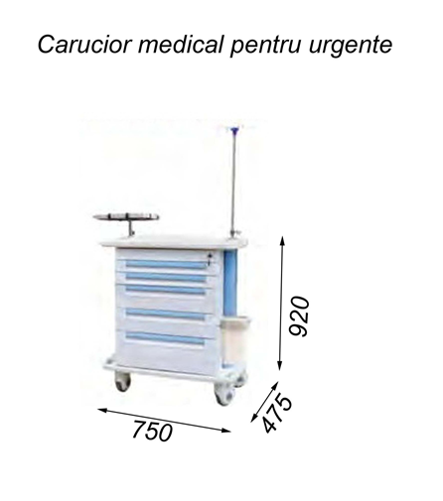

Anexa 2
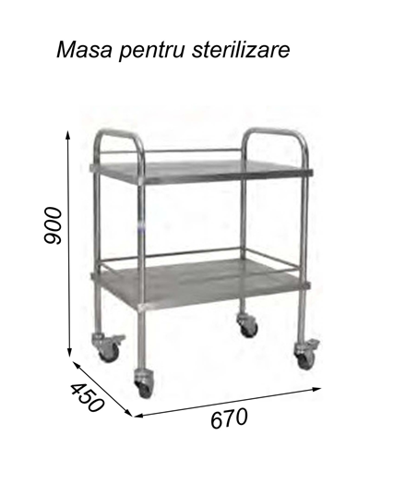
Anexa 3
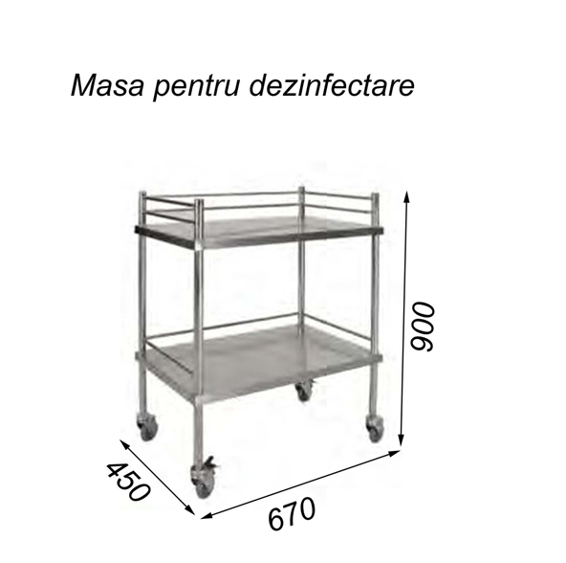
Anexa 4
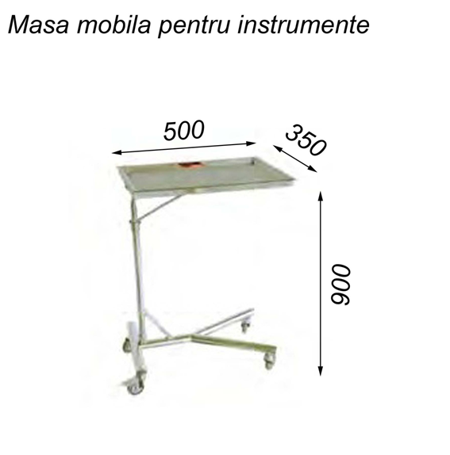
Anexa 5
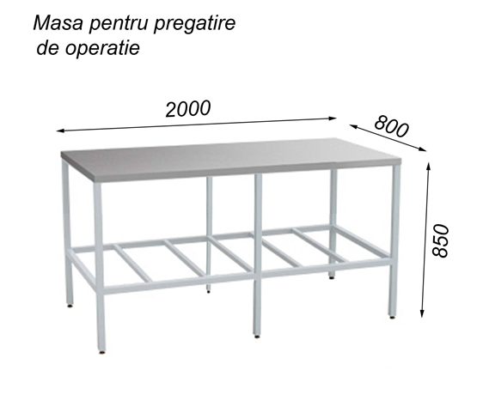
Anexa 6
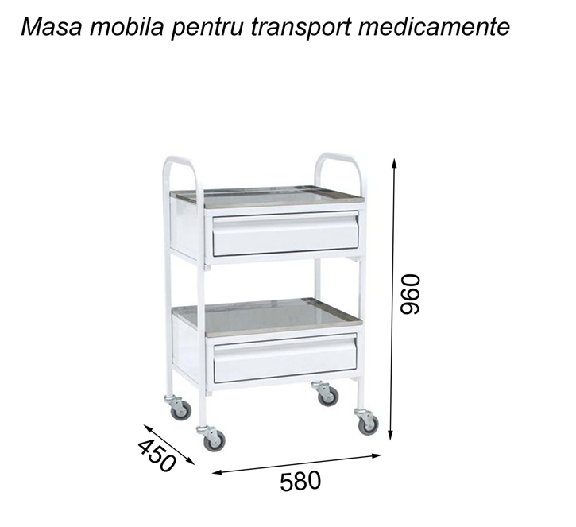
Anexa 7
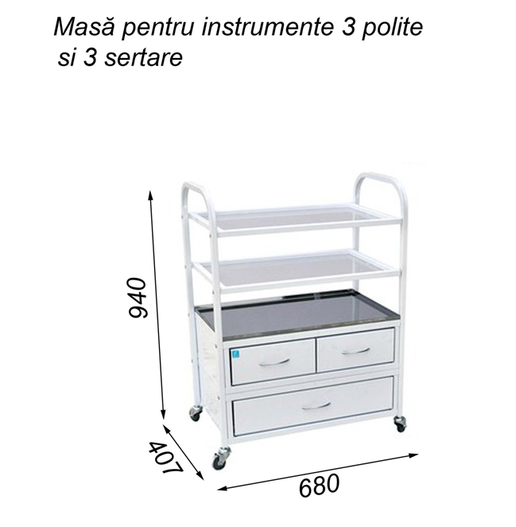
Anexa 8
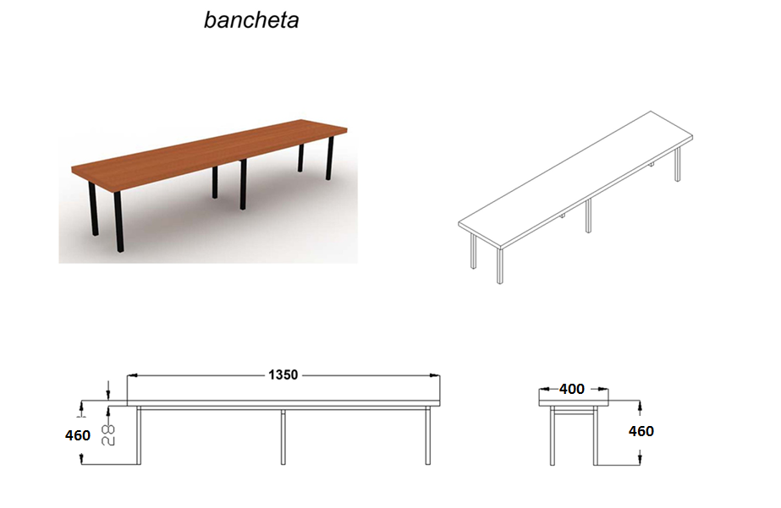
Anexa 9
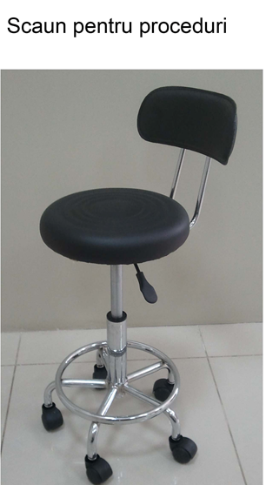
Anexa 10
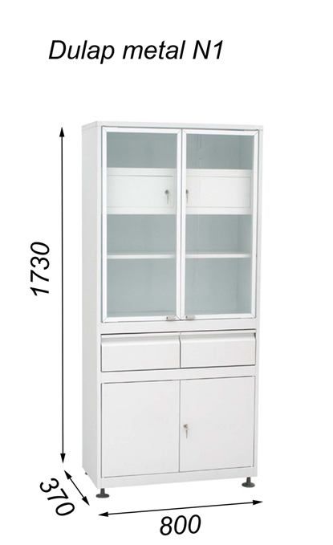
Anexa 11
